近年我國政府大數據政策與經費執行之探討
一、中央與地方政府資料開放程度不一，且部分評比項目較先進國家仍有差距，容有改進空間
101年11月經行政院院會決議推動政府資料開放，並頒訂《行政院及所屬各級機關政府資料開放作業原則》，明定我國「政府資料開放」政策為各機關於職權範圍內取得或做成，且依法得公開之各類電子資料，並於網路公開提供個人、學校、團體、企業或政府機關等使用者，依其需求連結下載及利用。經查：
(一)中央與地方政府資料開放程度不一，且存有城鄉落差
據國發會提供資料觀之，截至107 年6月底國發會之政府資料開放平台(https://dada.gov.tw)，行政院所屬機關已累計資料集開放項數逾2萬1,920筆，包含多項高應用潛力資料，如氣象觀測資料、空氣品質即時污染指標、旅遊路線、環境輻射偵測等。至於地方政府方面，22 個地方政府中已累計資料集開放項數逾1萬2,067筆，其中 15 個地方政府自行架設資料開放平台，其餘7 個地方政府則將資料提供於國發會所架設之政府資料開放平台上。由各機關資料集開放數量觀之，中央機關最高為經濟部(2,559筆)，其次為財政部(2,141筆)，最低兩名則為飛航安全調查委員會(5筆)、不當黨產處理委員會(3筆)，而地方政府最高為新北市(2,426筆)，其次為桃園市(1,439筆)，最低兩名則為連江縣(12筆)、金門縣(1筆)，總量而言中央政府(2萬1,920筆)資料開放情形較地方政府(1萬2,067筆)多，六都(7,362筆)資料開放情形亦較其他縣市(4,705筆)多；而就資料集已開放項數觀之，直轄市與偏鄉或離島縣市差距大，凸顯中央與地方政府資料開放程度不一，且存有城鄉落差(詳附表4-1及附表4-2)。
附表4-1：行政院所屬機關資料開放情形表 單位：筆
機關名稱 | 資料集已開放項數 | 機關名稱 | 資料集已開放項數
行政院本部 | 99 | 僑務委員會 | 132
內政部 | 984 | 國軍退除役官兵輔導委員會 | 172
國防部 | 363 | 原住民族委員會 | 225
外交部 | 142 | 客家委員會 | 150
財政部 | 2,141 | 行政院公共工程委員會 | 157
教育部 | 973 | 中央銀行 | 273
法務部 | 2,118 | 行政院主計總處 | 1,359
經濟部 | 2,559 | 行政院人事行政總處 | 159
交通部 | 1,201 | 國立故宮博物院 | 109
勞動部 | 565 | 行政院原子能委員會 | 127
行政院農業委員會 | 1,176 | 中央選舉委員會 | 38
衛生福利部 | 1,322 | 公平交易委員會 | 147
行政院環境保護署 | 1,149 | 國家通訊傳播委員會 | 214
文化部 | 362 | 飛航安全調查委員會 | 5
科技部 | 365 | 不當黨產處理委員會 | 3
國家發展委員會 | 546 | 台灣省政府 | 47
大陸委員會 | 233 | 台灣省諮議會 | 60
金融監督管理委員會 | 1,436 | 福建省政府 | 64
海洋委員會 | 115
總計 |  |  | 21,290
※註：1.資料來源，國家發展委員會提供；本研究整理；統計至107年6月底。
附表4-2：各地方政府資料開放情形表 單位：筆
各縣市 | 資料集已開放項數 | 統一使用政府資料開放平臺 | 自有網站 | 各縣市 | 資料集已開放項數 | 統一使用政府資料開放平臺 | 自有網站
臺北市 | 1,029 |  | v | 嘉義縣 | 867 | v
新北市 | 2,426 |  | v | 屏東縣 | 8 |  | v
桃園市 | 1,439 |  | v | 宜蘭縣 | 300 |  | v
臺中市 | 1,098 |  | v | 花蓮縣 | 104 | v
臺南市 | 571 |  | v | 臺東縣 | 47 |  | v
高雄市 | 799 |  | v | 澎湖縣 | 104 |  | v
新竹縣 | 354 |  | v | 金門縣 | 1 |  | v
苗栗縣 | 753 | v |  | 連江縣 | 12 | v
彰化縣 | 297 | v |  | 基隆市 | 425 | v
南投縣 | 123 |  | v | 新竹市 | 265 |  | v
雲林縣 | 722 | v |  | 嘉義市 | 323 |  | v
總計 |  |  |  | 12,067
※註：1.資料來源，國家發展委員會提供；本研究整理；資料統計至107年6月底。
(二)全球開放資料評比我國躍居第一，惟部分項目較先進國家仍有差距
歐美主要國家近年來均大力倡議及推動資料開放(Open Data)，我國亦列為施政主軸之一，並作為政府治理及服務創新之重要策略。全球開放資料指數(Global Open Data Index, GODI）公布係由英國「開放知識基金會」(Open Knowledge International, OKI)所主持，始於 2013 年，每年對約 100 個國家進行評比（各年度參與國家數量不一）。我國2013年為第36名、2014年第11名、2015年至2017年均為第1名較往年進步甚多。根據最新資料開放指標評比針對全球94個地區15類資料開放程度我國均獲得滿分，惟在國家法律(National Laws)、水質(Water Quality)及政府支出(Government Spending)等方面資料，較先進國家(如加拿大、芬蘭、英國)仍有差距，容有增進空間(詳附圖4-1)。

附圖4-1：全球開放指數(Global Open Data Index 2017)
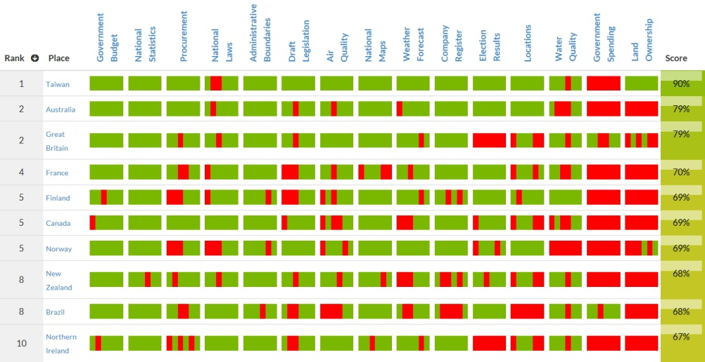
※註：1.資料來源，https://index.okfn.org/place/ (檢索於2018年6月)。
綜上，近年來政府開放資料政策積極推動，資料集數量開放逐年增加，已有相關成果展現，惟中央與地方政府資料開放程度不一，且存有城鄉落差。另最新全球開放資料指數(GODI)評比結果，我國續居領先地位成效頗佳，然部分評比項目較先進國家仍有差距，容有增進空間。

資料開放指標評比分成15項，從「政府預算」、「國家統計」、「政府採購」、「國家法律」、「行政邊界」、「法規草案」、「空氣品質」、「地理圖資」、「天氣預報」、「公司登記」、「選舉結果」、「位置資料」、「水質」、「政府支出」及「土地所有權」等領域。
GODI每一評比項目分為6項指標，依序為1.是否開放授權；2.是否是開放且機器；3.是否可批次下載；4.是否即時更新；5.是否可直接取得(不需要申請)；6.是否免費，有達成指標以綠色顯示，未達成則以紅色顯示。

